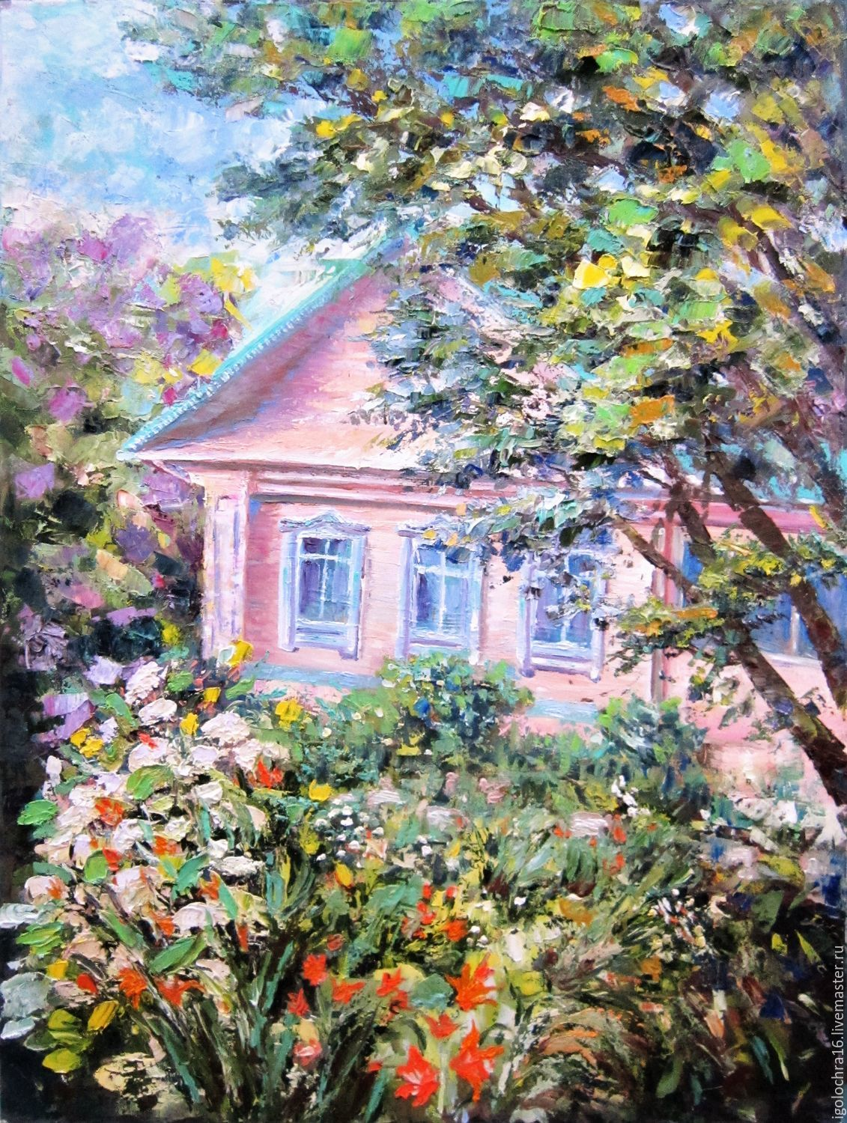Сочинение «Родина»
Ты должен посвятить отечеству свой век,
Коль хочешь навсегда быть честный человек.
Д.И. Фонвизин
«Что такое счастье-это каждый понимает по-своему. Но все вместе люди знали и понимали, что надо вместе жить, много трудиться и крепко любить и беречь эту огромную и счастливую землю, которая зовётся «Советской страной». Так писал Аркадий Гайдар. И хотя сейчас мы много знаем о тёмных и трагических страницах истории нашей страны, любовь к ней не может от этого уменьшиться. Есть у одного французского поэта средних веков стихотворение о родине, где он говорит, что для него и его друзей родная земля стала мачехой, которая, кроме гонений и невзгод, ничего не дала им. Но в заключение он спрашивает: почему же они готовы умереть за неё, Потому, что она - Родина!
С понятием Родины у каждого связано что-то своё, для него особое и дорогое. В то же время это и наибелее общее человеческое чувство, объединяющее людей в народы и нации.
Родина – это большое и малое в нашей жизни, личное и общественное, далёкое и близкое, которое, переплетаясь, вырастает в сложное, загадочное и прекрасное чувство. С чего оно начинается? С пустяков, мелочей, окружающих нас, к которым мы привыкаем больше, чем к одежде. Мне часто снится и вспоминается мой родной посёлок – Берёзово. Он, конечно, не совсем такой, каким остался в детской памяти. Но мне всегда приятно рисовать себе нашу пыльную весёлую улицу, высокие, строгие заборы, наш сад, казавшийся огромным и таинственным, Сосьву, куда строго-настрого запрещали бегать, но где, несмотря на это, проходила большая часть дня. Многое другое, кажущееся теперь потерянным раем. Светлые, немного грустные, как обо всём ушедшем, мысли.
Однако понятие родина не ограничивается только тем личным, что есть у человека. Родина – это ведь ещё и «шестая часть земли с названьем кратким «Русь», которую «умом…не понять, аршином общим не измерить»,
в которую, как писал поэт, «можно только верить». И истинно! У нас великое прошлое. Правда, в нём много горя и крови, но много и героизма. Я с детства влюблена в историю России. Вереницей проходили передо мной ратоборцы и хранители Русской земли, о которых я читала в исторических книгах. Героический Александр Невский, суровый Данила Галицкий, хитрый Иван Калита, победитель татар Дмитрий Донской, собиратель России Иван III, великий Петр и другие. Мне кажется, что без знаний о них и о других исторических деятелях моё представление о Родине было бы плоским. Как те нескончаемые выжженные поля, которые я много раз проезжала.
Но у нас и интересное, динамическое настоящее. И. верю. Великое будущее. «Ещё народу русскому предела не поставлено!»
Я часто думаю о тех, кто вынужден был оставить свою Отчизну по разным причинам. Многие великие наши патриоты долго жили за границей: Тургенев, Герцен, Бунин, Горький…. Все они могли плодотворно работать вдали от России только потому, что она была в их сердце, потому, что они трудились ради неё. Как хорошо, что к нам стали возвращаться люди, которые были вынуждены уехать на чужбину. Страна уже тепло встретила их. А те, кто ещё не вернулся? К нам уже пришли их произведения. Мне нравится весёлый роман о солдате Чонкине В. Войновича. На Родину вернулся писатель Александр Солженицын.
Счастье человека – иметь Родину. У Гаршина есть печальная и трогательная сказка о прекрасной пальме, увезённой с далёкого юга и посаженной в темницу. Она безумно хотела свободы, родного синего неба и, в конце концов, погибла. Умная сказка. Надо уметь любить и ценить Родину, понимать свой народ, искать своё место среди него, а не на богатой чужбине.

